Міністерство освіти і науки України
Харківський національний університет радіоелектроніки

Кафедра програмної інженерії

КУРСОВА РОБОТА
Пояснювальна записка
з дисципліни «Об'єктно-орієнтоване програмування»
ДОВІДНИК АБІТУРІЄНТА

Виконав:
здобувач 1 року навчання,
групи ПЗПІ-25-6,
Олександр КОНОВАЛОВ

Керівник:
ст. викл. Юлія ЧЕРЕПАНОВА

Комісія: проф. Володимир БОНДАРЄВ
ст. викл. Юлія ЧЕРЕПАНОВА
ст. викл. Віталій ЛЯПОТА

Харків 2026
Харківський національний університет радіоелектроніки

Кафедра: програмної інженерії
Дисципліна: «Об'єктно-орієнтоване програмування»
Рівень вищої освіти: перший (бакалаврський)
Спеціальність: F2 Інженерія програмного забезпечення
Освітня програма: «Програмна інженерія»

ЗАВДАННЯ
на курсову роботу
здобувача вищої освіти групи ПЗПІ-25-6 Коновалова Олександра

1. Тема роботи: «Довідник абітурієнта».
2. Термін подання здобувачем завершеної роботи: 30 травня 2026 р.
3. Вихідні дані до роботи: база вузів: найменування, адреса, перелік спеціальностей, конкурс минулого року за кожною спеціальністю (денною, вечірньою, заочною формами), розмір оплати при договірному навчанні. Вибір за різними критеріями: все щодо обраного вузу; все щодо обраної спеціальності, пошук мінімального конкурсу з даної спеціальності та інше.
4. Перелік питань, що їх належить розробити: вступ, опис вимог, проєктування програми, висновки.
5. Календарний план виконання роботи:
№ | Назва етапу | Термін виконання | Примітка
1 | Видача і затвердження теми курсової роботи | 25.03 – 01.04.2026 | Виконано
2 | Формулювання мети роботи | 01.04 – 08.04.2026 | Виконано
3 | Опис вимог до програми | 08.04 – 15.04.2026 | Виконано
4 | Проєктування програми | 15.04 – 22.04.2026 | Виконано
5 | Кодування програми | 22.04 – 06.05.2026 | Виконано
6 | Підготовка до захисту | 13.05 – 20.05.2026 | Виконано
7 | Захист курсової роботи | 20.05 – 30.05.2026 | Виконано

Дата видачі завдання: «21» лютого 2026 р.

Здобувач вищої освіти ________________ Олександр КОНОВАЛОВ

Керівник роботи ________________ ст. викл. Юлія ЧЕРЕПАНОВА

РЕФЕРАТ
Пояснювальна записка до курсової роботи: 26 с., 6 рис., 6 джерел.

ДОВІДНИК, АБІТУРІЄНТ, ВУЗ, СПЕЦІАЛЬНІСТЬ, КОНКУРС, МОВА C#, ООП, .NET, REACT

Мета роботи — розробити програму-довідник абітурієнта для ведення власної бази вузів та їхніх спеціальностей і виконання запитів, що допомагають обрати місце вступу.
У результаті виконання роботи розроблено вебзастосунок, який забезпечує ведення колекцій двох пов'язаних сутностей — вузів і спеціальностей — з перевіркою введених даних, пошук вузів за назвою та адресою, перегляд усіх відомостей щодо обраного вузу, перегляд пропозицій усіх вузів за обраною спеціальністю з фільтром за вартістю навчання, пошук мінімального конкурсу за обраною формою навчання, а також автоматичне збереження і завантаження бази з файлів JSON. Цілісність даних підтримується каскадним видаленням та підтвердженням незворотних дій; коректність керуючої логіки підтверджено модульними тестами.
У процесі розробки використано: платформу .NET 10, каркас ASP.NET Core Web API, мову C#, бібліотеку Newtonsoft.Json, бібліотеки React і Tailwind CSS, мову TypeScript.
ЗМІСТ

ВСТУП
Вибір місця вступу — одне з найвідповідальніших рішень для абітурієнта. Відомості про вузи розкидані за десятками окремих сайтів, подаються в різних форматах і часто неповні, а друковані довідники застарівають ще до початку вступної кампанії. Через це порівняти вузи за конкурсом минулого року чи вартістю контрактного навчання за обраною спеціальністю важко: доводиться вручну виписувати числа з різних джерел і зводити їх докупи.
Мета роботи — створити програму-довідник, яка дає змогу вести власну базу вузів та їхніх спеціальностей і швидко отримувати з неї відповіді на типові запитання абітурієнта. Для кожного вузу зберігаються найменування, адреса та перелік спеціальностей; для кожної спеціальності — конкурс минулого року за денною, вечірньою та заочною формами навчання і розмір оплати при договірному навчанні.
Типова діяльність користувача складається з двох частин. Спочатку він наповнює базу: додає вузи, які його цікавлять, і вносить відомості про їхні спеціальності, а надалі підтримує дані актуальними — виправляє та доповнює їх у міру появи нової інформації. Далі він користується базою: переглядає все щодо обраного вузу, порівнює пропозиції різних вузів за обраною спеціальністю та шукає, де конкурс за потрібною формою навчання найменший.
Основний сценарій використання такий: користувач вносить до бази вузи та їхні спеціальності, потім обирає спеціальність, за якою планує вступати, переглядає таблицю всіх вузів, де вона викладається, за потреби обмежує перелік прийнятною вартістю навчання і знаходить вуз з мінімальним конкурсом за обраною формою навчання. Усі внесені дані зберігаються між запусками програми автоматично.

1 ОПИС ВИМОГ
Програма призначена для одного користувача — абітурієнта або працівника довідкової служби, який самостійно веде базу вузів і користується нею для вибору місця вступу. Авторизація не передбачена: та сама особа наповнює базу та виконує запити до неї.

1.1 Сценарії використання
З аналізу завдання та типової діяльності користувача виділено такі сценарії використання програми:
– додавання вузу;
– додавання спеціальності до вузу;
– редагування об'єкта (вузу або спеціальності);
– видалення об'єкта з підтвердженням;
– пошук вузів за назвою або адресою;
– перегляд усіх відомостей щодо обраного вузу;
– перегляд усіх відомостей щодо обраної спеціальності;
– пошук мінімального конкурсу зі спеціальності;
– збереження та завантаження бази.
Нижче кожен сценарій описано докладно: зазначено передумову, основну послідовність дій користувача і програми та альтернативні послідовності.
Сценарій 1 — додавання вузу.
Передумова: користувач перебуває на сторінці «Вузи».
Основний сценарій:
1) користувач натискає кнопку «Додати вуз»;
2) програма відкриває модальну форму з полями «Найменування» та «Адреса»;
3) користувач заповнює поля та підтверджує збереження кнопкою «Зберегти» або клавішею Enter;
4) програма перевіряє введені дані, додає вуз до бази, зберігає базу у файл і показує оновлений перелік вузів.
Альтернативний сценарій: якщо введені дані некоректні (порожнє найменування чи адреса, перевищення припустимої довжини або вуз з таким найменуванням уже є в довіднику), програма виводить повідомлення біля відповідних полів; запис не створюється, форма залишається відкритою для виправлення.
Сценарій 2 — додавання спеціальності до вузу.
Передумова: користувач відкрив сторінку обраного вузу.
Основний сценарій:
1) користувач натискає кнопку «Додати спеціальність»;
2) програма відкриває модальну форму з полями: код, назва, вартість контракту та конкурс минулого року за денною, вечірньою і заочною формами навчання;
3) користувач заповнює поля; поле конкурсу, залишене порожнім, означає, що відповідна форма навчання у вузі не ведеться;
4) користувач підтверджує збереження;
5) програма перевіряє дані, додає спеціальність до обраного вузу, зберігає базу та оновлює таблицю спеціальностей.
Альтернативний сценарій: якщо жодної форми навчання не заповнено або порушено інші правила перевірки (порожня назва, недодатна вартість контракту, від'ємний конкурс), програма виводить повідомлення біля відповідних полів; запис не створюється.
Сценарій 3 — редагування об'єкта (вузу або спеціальності).
Передумова: об'єкт існує і відображається у переліку.
Основний сценарій:
1) користувач натискає кнопку «Редагувати» поруч з об'єктом;
2) програма відкриває ту саму форму, що й під час додавання, із заповненими поточними значеннями;
3) користувач змінює потрібні поля та підтверджує збереження;
4) програма перевіряє дані, зберігає зміни у файл; оновлені значення одразу відображаються в усіх переліках і результатах запитів.
Альтернативний сценарій: якщо перевірку не пройдено, програма виводить повідомлення біля відповідних полів; зміни не зберігаються, форма залишається відкритою.
Сценарій 4 — видалення об'єкта з підтвердженням.
Передумова: об'єкт існує і відображається у переліку.
Основний сценарій:
1) користувач натискає кнопку «Видалити» поруч з об'єктом;
2) програма відкриває діалог підтвердження; для вузу діалог попереджає, що разом з ним буде видалено всі його спеціальності, та зазначає їхню кількість;
3) користувач підтверджує дію кнопкою «Так, видалити»;
4) програма видаляє об'єкт (вуз — каскадно разом з усіма його спеціальностями) і зберігає базу у файл.
Альтернативний сценарій: якщо користувач натискає кнопку «Ні» або клавішу Esc, видалення скасовується і дані не змінюються.
Сценарій 5 — пошук вузів за назвою або адресою.
Передумова: користувач перебуває на сторінці «Вузи».
Основний сценарій:
1) користувач уводить частину назви або адреси у поле пошуку;
2) програма у міру введення фільтрує перелік вузів за входженням підрядка у найменування або адресу без урахування регістру;
3) програма показує знайдені вузи.
Альтернативний сценарій: якщо жоден вуз не відповідає запиту, програма показує порожній список із повідомленням про те, що нічого не знайдено.
Сценарій 6 — перегляд усіх відомостей щодо обраного вузу.
Передумова: вуз існує у базі.
Основний сценарій:
1) користувач обирає вуз у переліку на сторінці «Вузи»;
2) програма відкриває сторінку вузу, на якій показано його найменування, адресу і таблицю всіх його спеціальностей із конкурсами за трьома формами навчання та вартістю контракту.
Альтернативний сценарій: якщо у вузу ще немає спеціальностей, програма показує порожню таблицю з відповідним повідомленням.
Сценарій 7 — перегляд усіх відомостей щодо обраної спеціальності.
Передумова: користувач перебуває на сторінці «Спеціальності»; у базі є принаймні одна спеціальність.
Основний сценарій:
1) користувач обирає назву спеціальності зі списку всіх відомих назв;
2) програма виводить таблицю по всіх вузах, де ця спеціальність викладається: вуз, конкурси за трьома формами навчання, вартість контракту;
3) за потреби користувач задає фільтр «оплата до N грн»; пропозиції з більшою вартістю приховуються.
Альтернативний сценарій: якщо спеціальність ніде не викладається або після застосування фільтра не лишилося жодної пропозиції, програма показує порожню таблицю з повідомленням.
Сценарій 8 — пошук мінімального конкурсу зі спеціальності.
Передумова: на сторінці «Спеціальності» обрано спеціальність.
Основний сценарій:
1) користувач обирає форму навчання: денну, вечірню або заочну;
2) програма серед усіх вузів, де викладається ця спеціальність, знаходить мінімальний конкурс за обраною формою; вузи, в яких ця форма не ведеться, пропускаються;
3) програма показує вуз із найменшим конкурсом і саме значення конкурсу.
Альтернативний сценарій: якщо за обраною формою навчання даних немає в жодному вузі, програма виводить повідомлення про відсутність даних.
Сценарій 9 — збереження та завантаження бази.
Передумова: програма запущена.
Основний сценарій:
1) під час запуску програма автоматично завантажує базу вузів і спеціальностей із файлів;
2) після кожної операції додавання, редагування чи видалення програма автоматично зберігає базу у файли; явних дій від користувача не потрібно.
Альтернативний сценарій: якщо файли даних відсутні (перший запуск), програма стартує з порожньою базою. Якщо файл даних пошкоджено, програма виводить повідомлення і безпечно стартує з порожньою відповідною колекцією, не торкаючись решти файлів.

1.2 Функції програми
Зі сценаріїв використання випливають чотири функції програми: управління вузами, управління спеціальностями обраного вузу, запити за спеціальністю та автоматичне збереження бази. Перші три реалізуються окремими сторінками інтерфейсу, четверта працює у фоновому режимі. Нижче кожну функцію описано докладно разом із правилами перевірки введених даних та ескізами інтерфейсу.
Функція 1 — управління вузами. Реалізується сторінкою «Вузи», з якої починається робота з програмою. Сторінка містить поле пошуку, таблицю вузів із колонками «Найменування» та «Адреса» і кнопки додавання, редагування та видалення. Поле пошуку фільтрує таблицю у міру введення за входженням підрядка в найменування або адресу без урахування регістру. Ескіз сторінки наведено на рисунку 1.1.
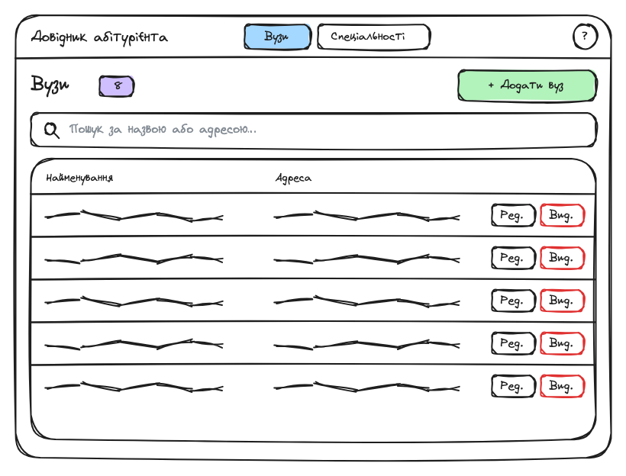
Рисунок 1.1 — Ескіз сторінки «Вузи»
Додавання та редагування вузу виконуються через модальну форму з полями «Найменування» та «Адреса». Правила перевірки: найменування обов'язкове, від 1 до 200 символів, унікальне серед усіх вузів довідника; адреса обов'язкова, від 1 до 300 символів. Повідомлення про помилки виводяться біля відповідних полів зрозумілою користувачеві мовою; форма не закривається, доки дані не виправлено або дію не скасовано. Ескіз форми зі станом помилки перевірки наведено на рисунку 1.2.
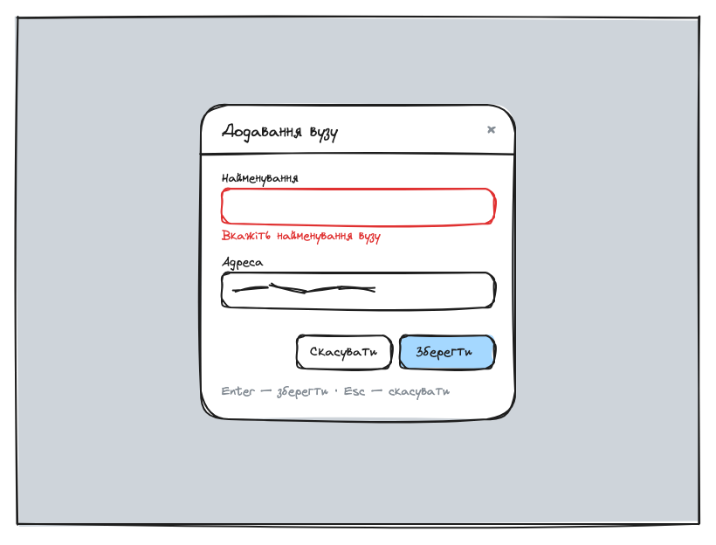
Рисунок 1.2 — Ескіз модальної форми вузу
Видалення вузу — незворотна дія, тому виконується лише через діалог підтвердження: модальне вікно із запитанням, попередженням про кількість спеціальностей, які буде видалено разом із вузом, та кнопками «Так, видалити» і «Ні». Окремий ескіз для діалогу не наводиться: вікно складається лише з тексту запитання та двох кнопок.
Функція 2 — управління спеціальностями вузу. Реалізується сторінкою обраного вузу, яка водночас відповідає на запит «все щодо обраного вузу»: на ній показано найменування й адресу вузу та таблицю всіх його спеціальностей з колонками: код, назва, конкурс за денною, вечірньою та заочною формами навчання, вартість контракту. Порожня клітинка конкурсу означає, що відповідна форма навчання у вузі не ведеться. Поруч із кожним рядком розташовано кнопки редагування та видалення, над таблицею — кнопку додавання спеціальності, а також кнопки редагування та видалення самого вузу. Ескіз сторінки наведено на рисунку 1.3.
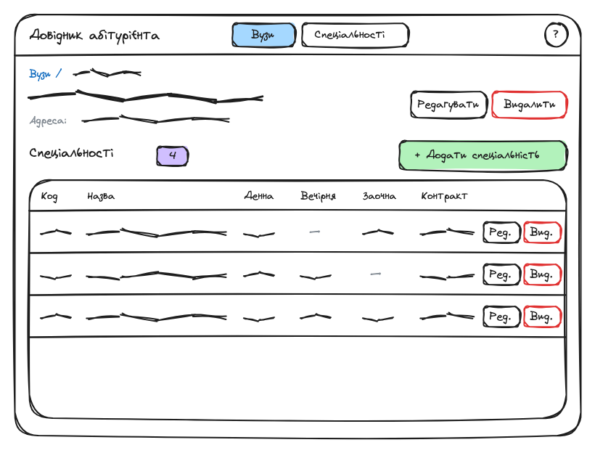
Рисунок 1.3 — Ескіз сторінки вузу зі спеціальностями
Додавання та редагування спеціальності виконуються через модальну форму з полями: код, назва, вартість контракту та три поля конкурсу за формами навчання. Правила перевірки: назва обов'язкова, від 1 до 200 символів; код необов'язковий, до 10 символів; вартість контракту — число, більше за нуль; конкурси — числа, не менші за нуль, при цьому заповненим має бути щонайменше одне з трьох полів. Ескіз форми наведено на рисунку 1.4.
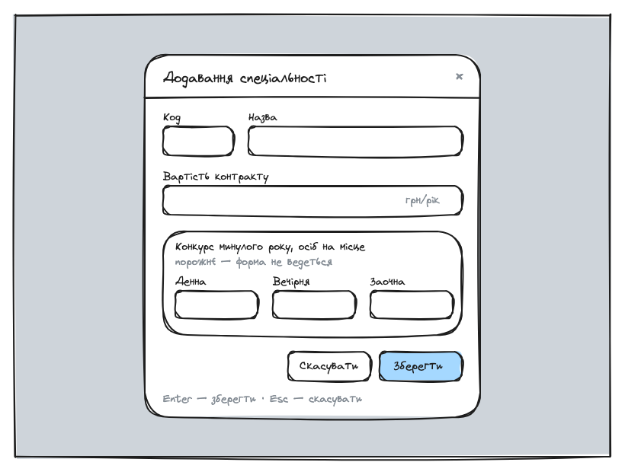
Рисунок 1.4 — Ескіз модальної форми спеціальності
Функція 3 — запити за спеціальністю. Реалізується сторінкою «Спеціальності» й охоплює два обов'язкові запити завдання. Користувач обирає назву спеціальності зі списку всіх назв, відомих у базі, після чого програма виводить таблицю по всіх вузах, де ця спеціальність викладається: вуз, конкурси за трьома формами навчання, вартість контракту. Поле «оплата до, грн/рік» обмежує таблицю пропозиціями з прийнятною вартістю навчання. Окремий блок «Мінімальний конкурс» містить перемикач форми навчання і показує вуз із найменшим конкурсом за обраною формою та саме значення; якщо даних за формою немає, виводиться повідомлення. Ескіз сторінки наведено на рисунку 1.5.
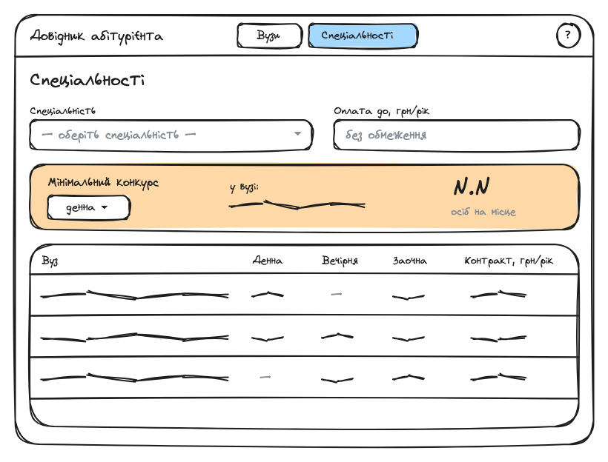
Рисунок 1.5 — Ескіз сторінки запитів за спеціальністю
Функція 4 — автоматичне збереження бази. Це фонова функція без власного інтерфейсу: під час запуску програма завантажує базу вузів і спеціальностей із файлів, а після кожної операції додавання, редагування чи видалення зберігає її знову. Користувач не виконує жодних явних дій із файлами. Якщо під час завантаження якийсь файл виявився пошкодженим, угорі вікна з'являється повідомлення про те, що відповідну колекцію розпочато порожньою; решта даних при цьому не втрачається.

2 ПРОЄКТУВАННЯ ПРОГРАМИ

2.1 Структура проєкту та архітектурні рішення
Програму побудовано за клієнт-серверною архітектурою. Серверна частина — це вебслужба на платформі ASP.NET Core Web API [1], написана мовою C# [2]; саме в ній зосереджено всю об'єктно-орієнтовану логіку роботи: класи предметної галузі, перевірку даних, запити та збереження бази у файли. Клієнтська частина — односторінковий вебзастосунок, який працює у браузері, звертається до сервера через HTTP-запити і відповідає лише за відображення даних та взаємодію з користувачем. Після збирання клієнтська частина роздається тим самим сервером як набір статичних файлів, тому для запуску програми достатньо одного процесу.
Виконання роботи у вигляді вебзастосунку замість настільного застосунку Windows Forms погоджено з керівником роботи письмово (електронний лист від 11.05.2026). Вимоги методичних вказівок при цьому збережено: вся об'єктно-орієнтована частина виконана мовою C#, а клавіатурні конвенції адаптовано до браузерного середовища, як описано у підрозділі 2.4.
Проєкт організовано як монорепозиторій — єдиний репозиторій, що містить серверну частину, клієнтську частину, модульні тести та пояснювальну записку. Структура папок проєкту така:
oop-coursework/
├── apps/
│ ├── api/ серверна частина — ASP.NET Core Web API (C#)
│ │ ├── Models/ класи предметної галузі
│ │ ├── Storage/ сховище даних (JsonDataStore)
│ │ ├── Services/ керуюча логіка (DirectoryService)
│ │ ├── Contracts/ типи запитів і відповідей API
│ │ ├── Controllers/ HTTP-контролери
│ │ └── Data/ JSON-файли бази даних
│ ├── api.tests/ модульні тести (xUnit)
│ └── web/ клієнтська частина — React, TypeScript
└── reports/ пояснювальна записка

2.2 Схема організації даних
База довідника зберігається у двох файлах формату JSON [3]: universities.json містить колекцію вузів, specialties.json — колекцію спеціальностей. Серіалізацію та десеріалізацію виконує бібліотека Newtonsoft.Json [4]; файли записуються з відступами, тому їх за потреби можна переглянути у будь-якому текстовому редакторі.
Зв'язок між сутностями організовано за принципом «один до багатьох»: кожна спеціальність зберігає ідентифікатор свого вузу у полі UniversityId. Завдяки зв'язку через незмінний ідентифікатор перейменування вузу автоматично відображається в усіх переліках і результатах запитів, а дані не дублюються.
Запис файлів виконується атомарно: спочатку дані записуються у тимчасовий файл, який потім переміщується на місце основного. Якщо збій станеться під час запису, попередня версія файлу залишиться неушкодженою. Під час запуску програма завантажує обидва файли; відсутній файл означає порожню колекцію (перший запуск), а пошкоджений — безпечний старт із порожньою колекцією та повідомлення користувачеві.

2.3 Класи предметної галузі
Основні класи серверної частини та зв'язки між ними наведено на діаграмі класів — рисунку 2.1. На діаграмі для кожного класу показано лише найважливіші члени.
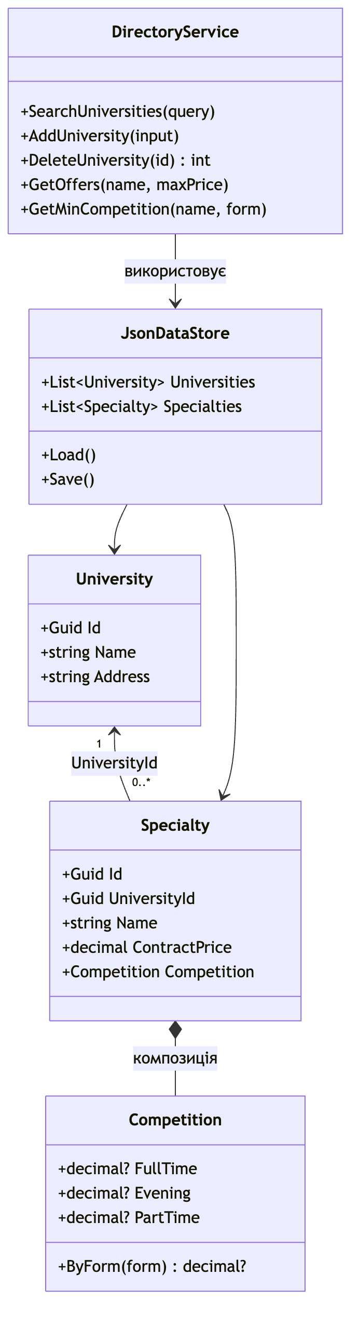
Рисунок 2.1 — Діаграма класів
Клас University подає вуз і містить ідентифікатор, найменування та адресу. Клас Specialty подає спеціальність: ідентифікатор, посилання на вуз UniversityId, код, назву, вартість контракту та конкурс минулого року. Конкурс винесено в окремий клас Competition із трьома полями типу decimal? — за денною, вечірньою та заочною формами навчання; значення null означає, що форма не ведеться. Перелік StudyForm задає три форми навчання, а метод ByForm повертає конкурс за вказаною формою.
Competition спроєктовано як об'єкт-значення (value object): він не має власного ідентифікатора, не існує окремо від спеціальності та зберігається як її складова. Це відношення композиції — на діаграмі його позначено зафарбованим ромбом. Таке рішення спрощує модель: конкурс не потрібно окремо створювати, шукати чи видаляти, він завжди подорожує разом зі своєю спеціальністю.
Клас JsonDataStore інкапсулює роботу з файлами: тримає колекції вузів і спеціальностей у пам'яті та надає операції завантаження і збереження. Клас DirectoryService реалізує керуючу логіку довідника, описану в підрозділі 2.5. Кожному класу та кожному відкритому члену передує коментар українською мовою з описом призначення.

2.4 Графічний інтерфейс
Інтерфейс складається з трьох сторінок: «Вузи», сторінки обраного вузу та «Спеціальності». Угорі вікна розташовано постійну шапку з назвою програми, вкладками навігації та кнопкою допомоги. Клієнтську частину реалізовано мовою TypeScript із використанням бібліотеки React [5]: кожна сторінка, кожна форма і кожне діалогове вікно — окремий компонент. Зовнішній вигляд задано за допомогою бібліотеки стилів Tailwind CSS [6].
Форми додавання й редагування та діалоги підтвердження виконано модальними вікнами на основі компонента Dialog бібліотеки Radix UI, який забезпечує закриття за клавішею Esc та коректне утримання фокусу всередині вікна. Перевірка введених даних виконується і на клієнті (для миттєвого відгуку), і на сервері (як остаточне джерело істини); повідомлення про помилки виводяться біля відповідних полів без термінів розробника.
Програма дотримується клавіатурних конвенцій: Enter — підтвердження активної форми; Esc — закриття модального вікна або скасування дії; Tab і Shift+Tab — переміщення між полями у природному порядку; «?» — виклик вікна допомоги з переліком клавіш. Методичні вказівки передбачають для виклику довідки клавішу F1, однак у вебзастосунку натискання F1 перехоплює браузер, який відкриває власну довідку; тому виклик допомоги свідомо адаптовано до клавіші «?», а підказку про неї розміщено на кнопці допомоги в шапці вікна.

2.5 Керуюча логіка
Уся керуюча логіка зосереджена у класі DirectoryService. Він реалізує операції додавання, редагування та видалення для обох сутностей, пошук вузів за підрядком та три запити завдання: всі відомості щодо обраного вузу, всі пропозиції за обраною спеціальністю з фільтром за вартістю та пошук мінімального конкурсу. Запити реалізовано виразами LINQ над колекціями у пам'яті.
Перевірка введених даних побудована на словнику помилок: сервіс перевіряє всі поля одразу і збирає повідомлення у словник «назва поля — текст помилки», який повертається клієнту; клієнт виводить кожне повідомлення біля свого поля. Цілісність даних підтримується каскадним видаленням: вуз видаляється разом з усіма його спеціальностями, а кількість спеціальностей, що буде втрачено, повідомляється користувачеві ще в діалозі підтвердження.
Нестандартним рішенням є пошук мінімального конкурсу з урахуванням того, що в частині вузів обрана форма навчання не ведеться. Такі вузи позначаються значенням null і пропускаються під час порівняння, тому результат ніколи не спотворюється відсутніми даними:
/// <summary>
/// Пошук мінімального конкурсу з даної спеціальності за обраною
/// формою навчання. Вузи, де форма не ведеться (null), пропускаються.
/// </summary>
public MinCompetitionResult? GetMinCompetition(string name, StudyForm form)
{
var best = _store.Specialties
.Where(s => string.Equals(s.Name, name.Trim(),
StringComparison.OrdinalIgnoreCase))
.Where(s => s.Competition.ByForm(form).HasValue)
.OrderBy(s => s.Competition.ByForm(form)!.Value)
.FirstOrDefault();
return best is null
? null
: new MinCompetitionResult(GetUniversity(best.UniversityId),
best, form, best.Competition.ByForm(form)!.Value);
}

Будь-який неочікуваний виняток перетворюється проміжним обробником на відповідь із загальним ввічливим повідомленням без технічних подробиць, тож користувач за жодних умов не бачить програмних винятків, а програма продовжує працювати.

2.6 Інструкція зі встановлення
Для встановлення програми потрібен комп'ютер під керуванням Windows, macOS або Linux із встановленими: .NET SDK 10, Node.js версії 22 або новішої та менеджером пакетів pnpm версії 9 або новішої.
Встановлення виконується так:
1) завантажити архів zip із репозиторію GitHub (посилання наведено в додатку А) і розпакувати його у будь-яку папку;
2) у корені розпакованої папки виконати команду pnpm install, а потім pnpm build — буде зібрано клієнтську частину;
3) виконати команду dotnet run --project apps/api;
4) відкрити у браузері адресу http://localhost:5080 — з'явиться сторінка «Вузи».
Для видалення програми достатньо зупинити її (Ctrl+C у вікні термінала) і видалити папку: всі дані зберігаються у підпапці Data всередині неї, записи в реєстрі та системних папках не створюються.

ВИСНОВКИ
У результаті виконання курсової роботи створено програму «Довідник абітурієнта» — вебзастосунок для ведення власної бази вузів та їхніх спеціальностей і виконання запитів для вибору місця вступу. Поставлені цілі досягнуто повністю: реалізовано всі функції з опису вимог — ведення бази (додавання, редагування, видалення з підтвердженням), пошук вузів за назвою та адресою, всі три запити завдання (всі відомості щодо обраного вузу, всі пропозиції за обраною спеціальністю з фільтром за вартістю навчання, пошук мінімального конкурсу за обраною формою навчання), а також автоматичне збереження та завантаження бази з файлів.
Робота завершена: програма повністю робоча, стійка до некоректного введення і не показує користувачеві програмних винятків; цілісність даних забезпечено каскадним видаленням із підтвердженням та атомарним записом файлів. Коректність керуючої логіки додатково підтверджено 28 модульними тестами, які проходять успішно.
Можливі шляхи розвитку програми: автоматичний імпорт даних про вузи та спеціальності з ЄДЕБО замість ручного введення; авторизація з розмежуванням ролей, за якої базу веде адміністратор, а абітурієнти лише переглядають її; розгортання у хмарному середовищі для спільного доступу багатьох користувачів.

ПЕРЕЛІК ДЖЕРЕЛ ПОСИЛАННЯ
1. ASP.NET Core documentation. URL: https://learn.microsoft.com/en-us/aspnet/core/ (дата звернення: 05.06.2026).
2. C# language documentation. Object-Oriented programming (C#). URL: https://learn.microsoft.com/en-us/dotnet/csharp/fundamentals/tutorials/oop (дата звернення: 05.06.2026).
3. Вступ у JSON. URL: https://www.json.org/json-uk.html (дата звернення: 05.06.2026).
4. Json.NET Documentation. URL: https://www.newtonsoft.com/json/help/html/serializingjson.htm (дата звернення: 05.06.2026).
5. React. Quick Start. URL: https://react.dev/learn (дата звернення: 05.06.2026).
6. Tailwind CSS Documentation. URL: https://tailwindcss.com/docs (дата звернення: 05.06.2026).

ДОДАТОК А
Посилання на код програми

Вихідний код програми розміщено у репозиторії GitHub: https://github.com/oleksandrkonovalov1/oop-coursework.

